Intakeformulier craniosacraaltherapie

PERSOONLIJKE GEGEVENS

Naam + voornaam
Adres:
Postcode:
Woonplaats:
Telefoon:
E-mail:
Geboortedatum:
Beroep:

HOE HEEFT U YOUR TIME GEVONDEN?

- Via een zoekmachine
- Via social media
- Via een advertentie
- Via vrienden/familie
- Anders: ………………………………………………………………………………………………………………

MEDISCHE GESCHIEDENIS
Heeft u een van de volgende aandoeningen?

- Astma | - Huidaandoening, namelijk ……………………………………………………………
- Artritis | - Kanker
- Luchtwegproblemen, namelijk …………………………………………………… | - Koorts
- Botbreuken/kneuzingen | - Migraine/hoofdpijn
- Diabetes | - Osteoporose
- Epilepsie | - Psychische problemen
- Fibromyalgie | - Rugklachten
- Hart- en vaatziekten | - Reuma
- Hernia | - Nek- en schouderklachten
- Hoge bloeddruk/ Lage bloeddruk | - Spataderen
- Andere:

Gebruikt u medicijnen? Voor welke aandoeningen?

Gebruikt u vitamines/voedingssupplementen? Welke en waarvoor?

Heeft u ooit een ernstige ziekte gehad? Wat en wanneer?

Heeft u ooit een operatie ondergaan? Waarvoor en wanneer?

Heeft u ooit iets gebroken? Wat en wanneer?

Staat u onder begeleiding van / bent u in behandeling bij een specialist (dokter, kinesist, psycholoog etc.)?

Bent u ergens allergisch voor? (massageolie, crèmes, lotions, parfums, voeding, …)

Heeft u een gevoelige huid?

Zijn er andere belangrijke zaken met betrekking tot uw gezondheid die uw massagetherapeut dient te weten?

ZWANGERSCHAP

Bent u op het moment zwanger?
- Ja (vul dan onderstaande vragen in)
- Nee (dan kunt u doorgaan naar het volgende onderdeel)

Hoeveel weken?

Dit is uw:
- Eerste zwangerschap
- Tweede zwangerschap
- Derde zwangerschap
- Vierde zwangerschap (of meer)
Is er sprake van een risico zwangerschap?
- Nee
- Ja, vanwege
………………………………………………………………………………………………………………………………………………………………………………………………………………………………

LEEFGEWOONTES

Wat voor soort werk doet u?
- Zittend
- Staand
- Licht fysieke arbeid
- Zwaar fysieke arbeid

Hoeveel uur per week werkt u?

Sport u regelmatig?
- Dagelijks
- Meerdere keren per week
- Enkele keren per maand
- Enkele keren per jaar
- Zelden

Welke sport(en) beoefent u?
………………………………………………………………………………………………………………

Hoe omschrijft u uw voedingsgewoonten?
- Heel goed
- Goed
- Matig
- Slecht

 | Nooit | Zelden | Gematigd | Veel
Alcohol
Koffie
Roken
Melk / soja
Vlees / vis

Overige opmerkingen over uw leefgewoontes:
...............................................................................................................................................................................................................................................................................................................................................................

Ondervindt u veel stress in uw dagelijks leven?

DOEL/VERWACHTINGEN VOOR DEZE BEHANDELING

Wat is uw doel of wat zijn uw verwachtingen met betrekking tot deze behandeling?
.........................................................................................................................................................................................................................................

Heeft u eerder cranio ondergaan? Zo ja, waarom en hoe vaak?
..........................................................................................................................................................................................................................................

Heeft u op het moment last van pijn of ongemak? Waar heeft u last van? En hoe lang heeft u hier al last van?
..........................................................................................................................................................................................................................................

Hoe vaak heeft u last van deze pijn of dit ongemak?
- Voortdurend
- Af en toe
- Alleen bij bepaalde bewegingen, namelijk
………………………………………………………………………………………………………………………………………………………………………………………………………………………………

Markeer de klachtzones of gebieden waar u tijdens de behandeling graag de nadruk op wil leggen:

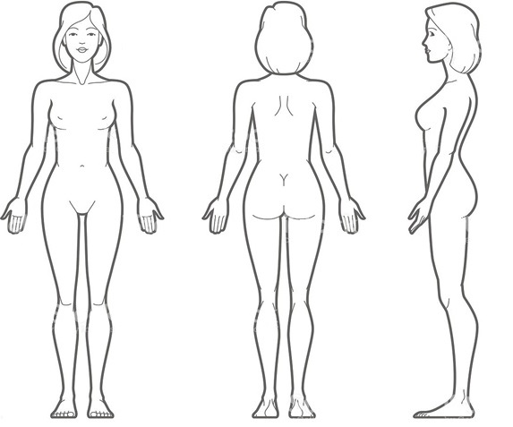

Overige opmerkingen/aantekeningen:

....................................................................................................................................................................................................................................................................................................................................................................................................................................................................................

ANNULERINGSVOORWAARDEN

Voor het annuleren van een massage gelden de volgende annuleringsvoorwaarden:
- Bij annulering tot 48 uur voor aanvang van een massage bent u geen kosten verschuldigd.
- Bij annulering tussen 48 en 24 uur voor aanvang van een massage bent u 50% van het bedrag voor de massage verschuldigd.
- Bij annulering binnen 24 uur voor aanvang van een massage bent u 100% van het bedrag voor de massage verschuldigd.

Bij het terug invullen van de geannuleerde afspraak door een andere klant zal uw therapeut u verwittigen voor vrijstelling van het verschuldigde bedrag.

OVEREENKOMST MASSAGETHERAPEUT - CLIËNT

Met het tekenen van dit formulier verklaar ik dat ik alle vragen heb begrepen en naar waarheid heb ingevuld. Tussentijdse veranderingen zal ik direct doorgeven aan de massagetherapeut. Bij het niet of onvolledig doorgeven van gevraagde en/of cruciale informatie kan de massagetherapeut niet aansprakelijk gesteld worden voor mogelijke nadelige gevolgen van de therapie. Ik begrijp dat deze massagetherapie enkel ontspanning en het verminderen van spierspanning tot doel heeft. Het is geen vervanging voor medisch onderzoek of het stellen van een medische diagnose. Deze massagetherapie mag ook niet gezien worden als een medische behandeling. Ik zal de massagetherapeut het direct laten weten als ik tijdens de massagebehandeling pijn of ongemak ervaar. Ook ga ik met het tekenen van dit formulier akkoord met de gestelde annuleringsvoorwaarden.

Handtekening cliënt: …………………………………………….. Datum: …………………………

Handtekening massagetherapeut: ………………………… Datum: …………………………

